
13.08.2020
432

В соответствии с п. 15.1 ч. 1 ст. 15 Федерального закона от 06.10.2003
№ 131-ФЗ «Об общих принципах организации местного самоуправления в Российской Федерации», ч. 5.8 ст. 19 Федерального закона от 13.03.2006 № 38-ФЗ «О рекламе», п. 6 ч. 2 ст. 47 Устава муниципального образования «Пермский муниципальный район», решением Земского Собрания Пермского муниципального района от 29.04.2014 № 441 «Об утверждении Положения о порядке размещения рекламных конструкций на территории Пермского муниципального района»
администрация Пермского муниципального района ПОСТАНОВЛЯЕТ:
- Утвердить схему размещения рекламных конструкций Пермского муниципального района Пермского края:
  - Перечень рекламных конструкций на территории Пермского муниципального района согласно приложению 1 к настоящему постановлению;
  - Графическое изображение схемы размещения рекламных конструкций:
    - на территории Сылвенского сельского поселения согласно приложению 2 к настоящему постановлению;
    - на территории Фроловского сельского поселения согласно приложению 3 к настоящему постановлению;
    - на территории Лобановского сельского поселения согласно приложению 4 к настоящему постановлению;
    - на территории Кондратовского сельского поселения согласно приложению 5 к настоящему постановлению;
    - на территории Савинского сельского поселения (аэропорт Большое Савино) согласно приложению 6 к настоящему постановлению;
    - на территории Култаевского сельского поселения согласно приложению 7 к настоящему постановлению;
    - на территории Юго-Камского сельского поселения согласно приложению 8 к настоящему постановлению;
    - на территории Кукуштанского сельского поселения согласно приложению 9 к настоящему постановлению;
    - на территории Бершетское сельского поселения согласно приложению 10 к настоящему постановлению;
    - на территории Гамовского сельского поселения согласно приложению 11 к настоящему постановлению.
- Признать утратившими силу:
- постановление администрации Пермского муниципального района от 26.10.2015 № 1364 «Об утверждении Схемы размещения рекламных конструкций Пермского муниципального района Пермского края»;
- постановление администрации Пермского муниципального района от 30.08.2018 № 445 «О внесении изменений в Схему размещения рекламных конструкций Пермского муниципального района Пермского края, утвержденную постановлением администрации Пермского муниципального района от 26.10.2015 № 1364».
- Опубликовать настоящее постановление в бюллетене муниципального образования «Пермский муниципальный район» и разместить на официальном сайте Пермского муниципального района www.permraion.ru.
- Настоящее постановление вступает в силу со дня его официального опубликования.
- Контроль исполнения постановления возложить на заместителя главы администрации Пермского муниципального района по экономическому развитию, начальника финансово-экономического управления Гладких Т.Н.

Глава муниципального района А.П. Кузнецов

Приложение 1
к постановлению администрации
Пермского муниципального района
от _____________ № ___________
13.08.2020

432

Перечень рекламных конструкций на территории Пермского муниципального района

Шифр  рекламной конструкции | Адрес установки и эксплуатации рекламной конструкции | Тип рекламной конструкции | Вид  рекламной конструкции | Размер рекламной конструкции |  | Общая площадь  информационно го поля | Собственник или законный владелец имущества  (объекта недвижимости, земельного участка), к которому присоединяется рекламная конструкция | Кадасторый (условный,  инвентарный) номер объекта | Кадастровый номер  земельного участка, на котором
 |  |  |  | Ширина,  м | Высота, м
1 | 2 | 3 | 4 | 5 |  | 6 | 7 | 8 | 9
1 | п. Сылва, а/д " п. Сылва - с. Троица " (координаты: 57.996750, 56.773667) | Отдельно стоящий,  2-сторонний | Рекламный  щит | 6 | 3 | 36 | Государственная собственность не разграничена | - | 59:32: 3630001
2 | п. Сылва, Заводской пер. д. 1  (координаты: 58.029500, 56.747615) | Настенное,  1-стороннее | Электронное  табло | 5 | 0,5 | 2,5 | Муниципальное образование "Сылвенское сельское поселение" | 59:32:0050027:7915
3 | п. Сылва, а/д " Новые Ляды-Троица" 6км+475 справа  (координаты: 58.026328, 56.733548) | Отдельно стоящий,  2-сторонний | Рекламный  щит | 6 | 3 | 36 | Государственная собственность не разграничена | - | 59:32:0050027
4 | п. Сылва, ул. Победы  (координаты: 58.028172, 56.739413) | Отдельно стоящий,  2-сторонний | Рекламный  щит | 6 | 3 | 36 | Государственная собственность не разграничена | - | 59:32:0050027
5 | п. Сылва, Заводской пер.  (координаты: 58.029961, 56.744086) | Отдельно стоящий,  2-сторонний | Сити-формат | 1,2 | 1,8 | 4,32 | Государственная собственность не разграничена | - | 59:32:0050027
6 | п. Сылва, Заводской пер.  (координаты: 58.029911, 56.745707) | Отдельно стоящий,  2-сторонний | Сити-формат | 1,2 | 1,8 | 4,32 | Государственная собственность не разграничена | - | 59:32:0050027
7 | п. Сылва, а/д " п. Сылва - с. Троица" (координаты:58.007807, 56.762605) | Отдельно стоящий,  2-сторонний | Рекламный  щит | 6 | 3 | 36 | Муниципальное образование "Пермский муниципальный район" | - | 59:32:3630002:1382
8 | п. Сылва, а/д " п. Сылва - с. Троица" (координаты: 58.000270, 56.771166) | Отдельно стоящий,  2-сторонний | Рекламный  щит | 6 | 3 | 36 | Государственная собственность не разграничена | - | 59:32: 3630001
9 | с. Фролы, ул. Весенняя  (координаты: 57.922511, 56.273258) | Отдельно стоящий,  2-сторонний | Сити-формат | 1,2 | 1,8 | 4,32 | Сведения о зарегистрированных правах, отсутствуют | - | 59:32:0000000:1077
10 | с. Фролы, ул. Садовая  (координаты: 57.919161, 56.272063) | Отдельно стоящий,  2- сторонний | Сити-формат | 1,2 | 1,8 | 4,32 | Муниципальное образование "Фроловское сельское поселение" | - | 59:32:2050001:239
11 | с. Фролы, ул. Садовая  (координаты: 57.919350, 56.280184) | Отдельно стоящий,  3-сторонний | Пиллар | 3 | 1,4 | 12,6 | Государственная собственность не разграничена | - | 59:32:2050001
12 | с. Лобаново, ул. Советская  (координаты: 57.862402, 56.288195) | Отдельно стоящий,  2- сторонний | Сити-формат | 1,2 | 1,8 | 4,32 | Муниципальное образование "Лобановское сельское поселение" | - | 59:32:0890001:9990
13 | с. Лобаново, ул. Культуры  (координаты: 57.862178, 56.288093) | Отдельно стоящий,  2-сторонний | Сити-формат | 1,2 | 1,8 | 4,32 | Государственная собственность не разграничена | - | 59:32:0890001
14 | с. Лобаново  (координаты: 57.860975, 56.295467) | Отдельно стоящий,  2- сторонний | Рекламный щит | 6 | 3 | 36 | РФ; Федеральное казенное учреждение "Управление Федеральных автомобильных дорог "Прикамье" Федерального дорожного агентства" | - | 59:32:0000000:123
15 | с. Лобаново, ул. Культуры  (координаты: 57.862079, 56.280900) | Отдельно стоящий,  2-сторонний | Сити-формат | 1,2 | 1,8 | 4,32 | Государственная собственность не разграничена | - | 59:32:0000000:123
16 | с. Лобаново, ул. Центральная  (координаты: 57.865664, 56.289254) | Отдельно стоящий,  2-сторонний | Сити-формат | 1,2 | 1,8 | 4,32 | Государственная собственность не разграничена | - | 59:32:0000000:123
17 | с. Лобаново, ул. Центральная  (координаты: 57.865723,56.289708) | Отдельно стоящий,  2-сторонний | Сити-формат | 1,2 | 1,8 | 4,32 | Государственная собственность не разграничена | - | 59:32:0000000:123
18 | д. Кондратово, ул. Культуры  (координаты: 57.976259, 56.108344) | Отдельно стоящий,  2-сторонний | Сити-формат | 1,2 | 1,8 | 4,32 | Сведения о зарегистрированных правах, отсутствуют | - | 59:32:0630006:72
19 | д. Кондратово, ул. Суворова  (координаты: 57.975193, 56.110208) | Отдельно стоящий,  2-сторонний | Сити-формат | 1,2 | 1,8 | 4,32 | Государственная собственность не разграничена | - | 59:32:0630006
20 | д. Кондратово, ул. Садовое Кольцо (координаты: 57.974202, 56.111023) | Отдельно стоящий,  2-сторонний | Сити-формат | 1,2 | 1,8 | 4,32 | Государственная собственность не разграничена | - | 59:32:0630006
21 | д. Кондратово, ул. Камская  (координаты: 57.977572, 56.107265) | Отдельно стоящий,  2-сторонний | Сити-формат | 1,2 | 1,8 | 4,32 | Данные о правообладателе отсутствуют | - | 59:32:0630006:6648
22 | д. Кондратово, ул. Культуры  (координаты: 57.976360, 56.106235) | Отдельно стоящий,  2- сторонний | Сити-формат | 1,2 | 1,8 | 4,32 | Муниципальное образование "Кондратовское сельское поселение" | - | 59:32:0630006:6737
23 | д. Кондратово, ул. Культуры  (координаты: 57.977228, 56.102767) | Отдельно стоящий,  2-сторонний | Сити-формат | 1,2 | 1,8 | 4,32 | Ехно Анна Юрьевна;  Ехно Алексей Владимирович;  Ехно Софья Алексеевна | - | 59:32:0630006:12255
24 | д. Кондратово, ул. Культуры  (координаты: 57.976529, 56.102669) | Отдельно стоящий,  2- сторонний | Сити-формат | 1,2 | 1,8 | 4,32 | Мартынюк Ольга Евгеньевна; Муниципальное образование "Кондратовское сельское поселение" | - | 59:32:0630006:12260
25 | д. Кондратово, ул. Культуры  (координаты: 57.975626, 56.102561) | Отдельно стоящий,  2-сторонний | Сити-формат | 1,2 | 1,8 | 4,32 | Государственная собственность не разграничена | - | 59:32:0630006
26 | аэроп. Большое Савино  (координаты: 57.922394, 56.014991) | Отдельно стоящий,  2-сторонний | Рекламный  щит | 6 | 3 | 36 | Государственная собственность не разграничена | - | 59:32:3980008
27 | аэроп. Большое Савино  (координаты: 57.918052, 56.009646) | Отдельно стоящий,  2-сторонний | Рекламный  щит | 6 | 3 | 36 | Субъект Российской Федерации Пермский край; ОАО "МРСК Урала" | - | 59:32:3980008:2000
28 | аэроп. Большое Савино  (координаты: 57.918671, 56.007521) | Отдельно стоящий,  2-сторонний | Рекламный  щит | 6 | 3 | 36 | Субъект Российской Федерации Пермский край; ОАО "МРСК Урала" | - | 59:32:3980008:2000
29 | аэроп. Большое Савино  (координаты: 57.917341, 56.005803) | Отдельно стоящий,  2-сторонний | Рекламный  щит | 6 | 3 | 36 | Субъект Российской Федерации Пермский край; ОАО "МРСК Урала" | - | 59:32:3980008:2000
30 | аэроп. Большое Савино  (координаты: 57.917201, 56.008523) | Отдельно стоящий,  2-сторонний | Световой  экран | 6 | 3 | 36 | Субъект Российской Федерации Пермский край; ОАО "МРСК Урала" | - | 59:32:3980008:2000
31 | аэроп. Большое Савино  (координаты: 57.916532, 56.009234 ) | Отдельно стоящий,  2-сторонний | Сити-формат | 1,2 | 1,8 | 4,32 | Субъект Российской Федерации Пермский край; ОАО "МРСК Урала" | - | 59:32:3980008:2000
32 | аэроп. Большое Савино  (координаты: 57.916598, 56.009374) | Отдельно стоящий,  2-сторонний | Сити-формат | 1,2 | 1,8 | 4,32 | Субъект Российской Федерации Пермский край; ОАО "МРСК Урала" | - | 59:32:3980008:2000
33 | аэроп. Большое Савино  (координаты: 57.916775, 56.009706) | Отдельно стоящий,  2-сторонний | Сити-формат | 1,2 | 1,8 | 4,32 | Субъект Российской Федерации Пермский край; ОАО "МРСК Урала" | - | 59:32:3980008:2000
34 | аэроп. Большое Савино  (координаты: 57.916844, 56.009862) | Отдельно стоящий,  2-сторонний | Сити-формат | 1,2 | 1,8 | 4,32 | Субъект Российской Федерации Пермский край; ОАО "МРСК Урала" | - | 59:32:3980008:2000
35 | с. Култаево, ул. Мира  (координаты: 57.888406, 55.923851) | Отдельно стоящий,  2-сторонний | Рекламный  щит | 6 | 3 | 36 | Государственная собственность не разграничена | - | 59:32:0680001
36 | с. Култаево, ул. Мира  (координаты: 57.890667, 55.920482) | Отдельно стоящий,  2-сторонний | Рекламный  щит | 6 | 3 | 36 | Государственная собственность не разграничена | - | 59:32:0680001
37 | с. Култаево, ул. Нижнемуллинская (координаты: 57.905936, 55.918667) | Отдельно стоящий,  2-сторонний | Рекламный  щит | 6 | 3 | 36 | Государственная собственность не разграничена | - | 59:32:3250001
38 | с. Култаево, ул. Южная  (координаты: 57.912878, 55.903898) | Отдельно стоящий,  2-сторонний | Рекламный  щит | 6 | 3 | 36 | Государственная собственность не разграничена | - | 59:32:3250001
39 | п. Юго-Камский ул. Советская  (координаты: 57.704262, 55.616484 ) | Отдельно стоящий,  2-сторонний | Сити-борд | 3,7 | 2,7 | 19,98 | Государственная собственность не разграничена | - | 59:32:0100009
40 | п. Юго-Камский ул. Советская  (координаты: 57.706053, 55.589583) | Отдельно стоящий,  2-сторонний | Сити-формат | 1,2 | 1,8 | 4,32 | Государственная собственность не разграничена | - | 59:32:0100009
41 | п. Кукуштан  (координаты:57.639302, 56.466979) | Отдельно стоящий,  2-сторонний | Рекламный  щит | 6 | 3 | 36 | Государственная собственность не разграничена | - | 59:32:0010003
42 | п. Кукуштан, ул. Мира  (координаты: 57.639668, 56.476940) | Отдельно стоящий,  2-сторонний | Сити-формат | 1,2 | 1,8 | 4,32 | Государственная собственность не разграничена | - | 59:32:0010003
43 | п. Кукуштан, ул. Карла Маркса (координаты: 57.646439, 56.495459) | Отдельно стоящий,  2-сторонний | Сити-формат | 1,2 | 1,8 | 4,32 | Государственная собственность не разграничена | - | 59:32:0010003
44 | п. Кукуштан, ул. Карла Маркса (координаты: 57.646308, 56.495843) | Отдельно стоящий,  3-сторонний | Пиллар | 3 | 1,4 | 8,4 | Государственная собственность не разграничена | - | 59:32:0010003
45 | п. Кукуштан, ул. Ленина  (координаты: 57.645137, 56.504973) | Отдельно стоящий, 2-  сторонний | Сити-формат | 1,2 | 1,8 | 4,32 | Сведения о зарегистрированных правах, отсутствуют | - | 59:32:0010003:8575
46 | а/д "п. Кукуштан -с. Нижний Пальник" 0км+450м слева  (координаты: 57.630956, 56.449635) | Отдельно стоящий,  2- сторонний | Рекламный щит | 6 | 3 | 36 | РФ; Федеральное казенное учреждение "Управление Федеральных автомобильных дорог "Прикамье" Федерального дорожного агентства" | - | 59:32:4620002:5698
47 | а/д "п. Кукуштан - с. Нижний Пальник" 0км+550м справа  (координаты: 57.630696, 56.448331) | Отдельно стоящий,  2- сторонний | Рекламный щит | 6 | 3 | 36 | РФ; Федеральное казенное учреждение "Управление Федеральных автомобильных дорог "Прикамье" Федерального дорожного агентства" | - | 59:32:4620002:5263
48 | с. Бершеть  (координаты: 57.736242, 56.373449) | Отдельно стоящий,  2-сторонний | Рекламный  щит | 6 | 3 | 36 | Государственная собственность не разграничена | - | 59:32:0180005
49 | с. Бершеть  (координаты: 57.729906, 56.372681) | Отдельно стоящий,  2-сторонний | Сити-формат | 1,2 | 1,8 | 4,32 | Государственная собственность не разграничена | - | 59:32:0180005
50 | с. Бершеть  (координаты: 57.777810, 56.345986) | Отдельно стоящий,  2-сторонний | Рекламный  щит | 6 | 3 | 36 | Государственная собственность не разграничена | - | 59:32:3890013
51 | ул. 5-я Ферма  (координаты: 57.937189, 56.269859) | Отдельно стоящий,  2-сторонний | Рекламный  щит | 6 | 3 | 36 | Волочай Анатолий Владимирович | - | 59:32:3430001:2643
52 | ул. 5-я Ферма  (координаты: 57.937491, 56.269706) | Отдельно стоящий,  2-сторонний | Рекламный  щит | 6 | 3 | 36 | Волочай Анатолий Владимирович | - | 59:32:3430001:2643
53 | с. Гамово ул. 50 лет Октября  (координаты: 57.868630, 56.098293) | Отдельно стоящий,  2-сторонний | Сити-формат | 1,2 | 1,8 | 4,32 | Государственная собственность не разграничена | - | 59:32:0250002
54 | д. Жебреи  (координаты: 57.924476, 56.655016) | Отдельно стоящий,  2-сторонний | Рекламный  щит | 6 | 3 | 36 | Российская Федерация | - | 59:32:5222101:2
55 | д. Жебреи  (координаты: 57.924971, 56.653474) | Отдельно стоящий,  2-сторонний | Рекламный  щит | 6 | 3 | 36 | Муниципальное образование  "Пермский муниципальный район" | - | 59:32:5222101:3

Приложение 2
к постановлению администрации
Пермского муниципального района
от _____________ № ___________
13.08.2020
432

Графическое изображение схемы
размещения рекламных конструкций на территории
Сылвенского сельского поселения Пермского муниципального района

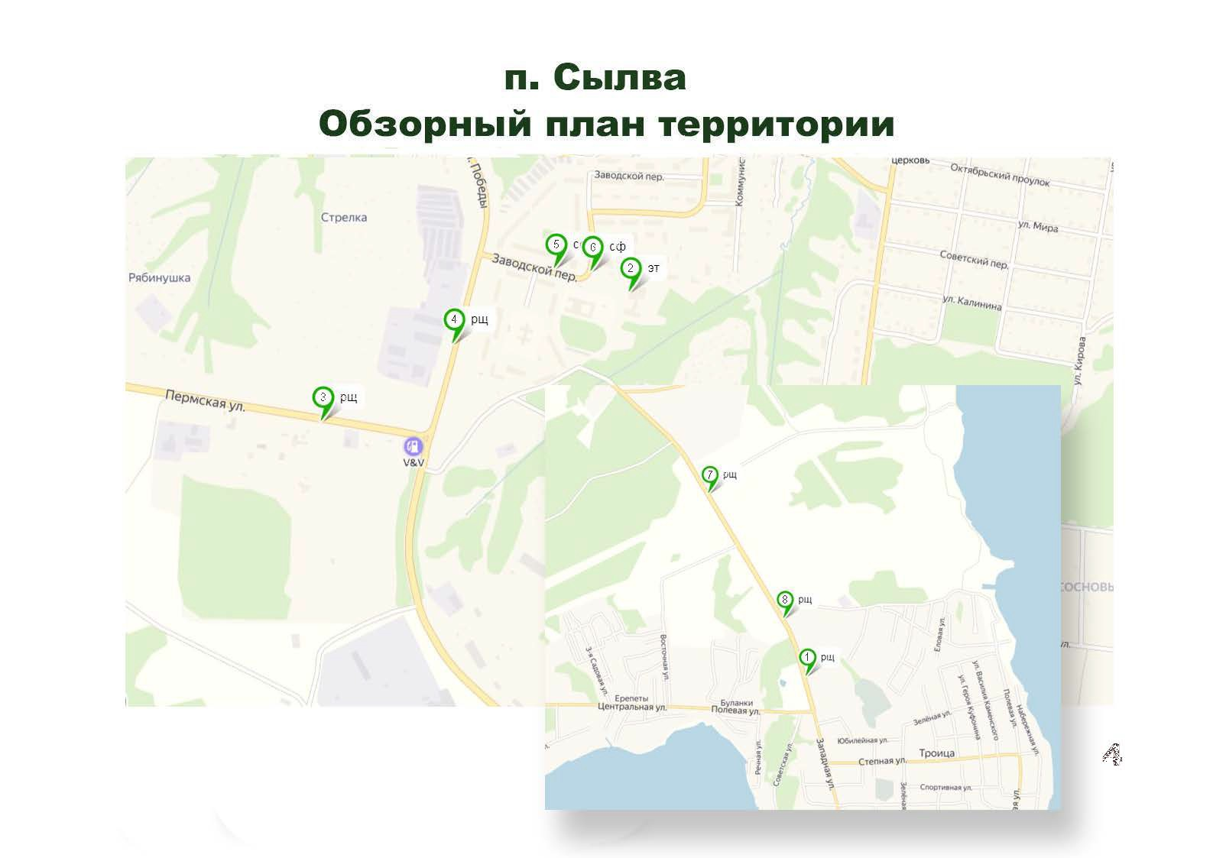
Масштаб 1:5000
Приложение 3
к постановлению администрации
Пермского муниципального района
от _____________ № ___________
13.08.2020

432

Графическое изображение схемы
размещения рекламных конструкций на территории
Фроловского сельского поселения Пермского муниципального района

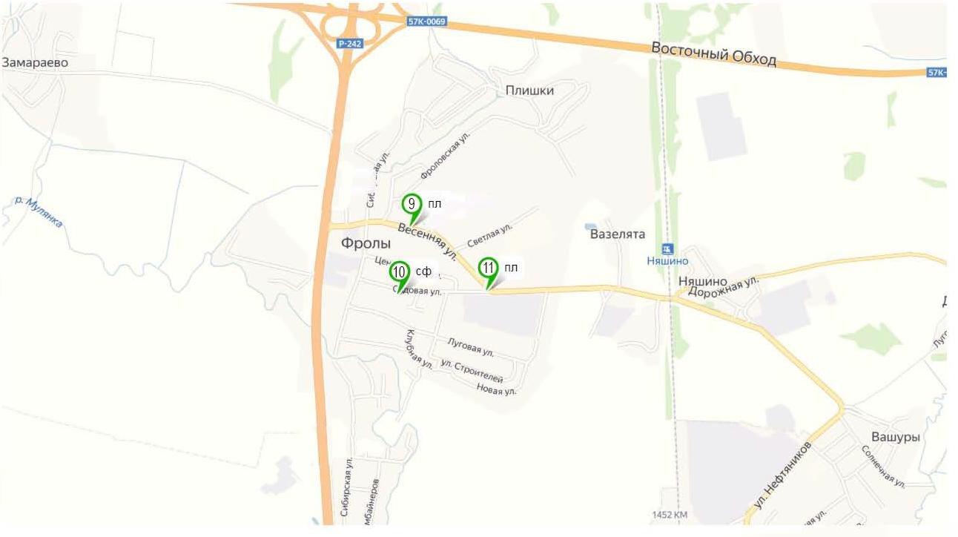
Масштаб 1:5000

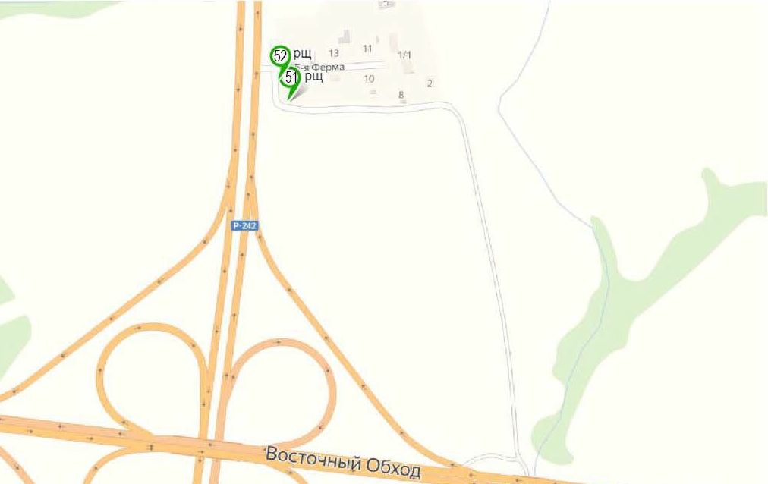
Масштаб 1:5000

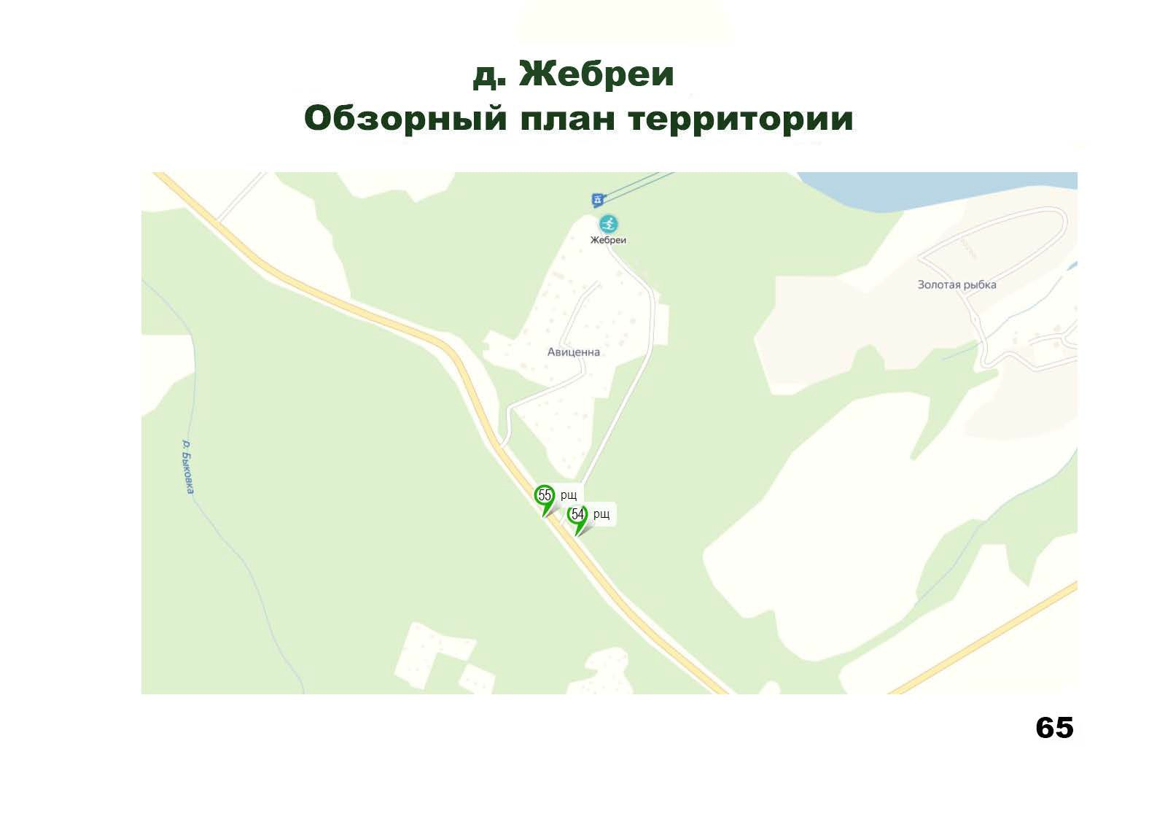
Масштаб 1:10000

Приложение 4
к постановлению администрации
Пермского муниципального района
от _____________ № ___________
13.08.2020

432

Графическое изображение схемы
размещения рекламных конструкций на территории
Лобановского сельского поселения Пермского муниципального района

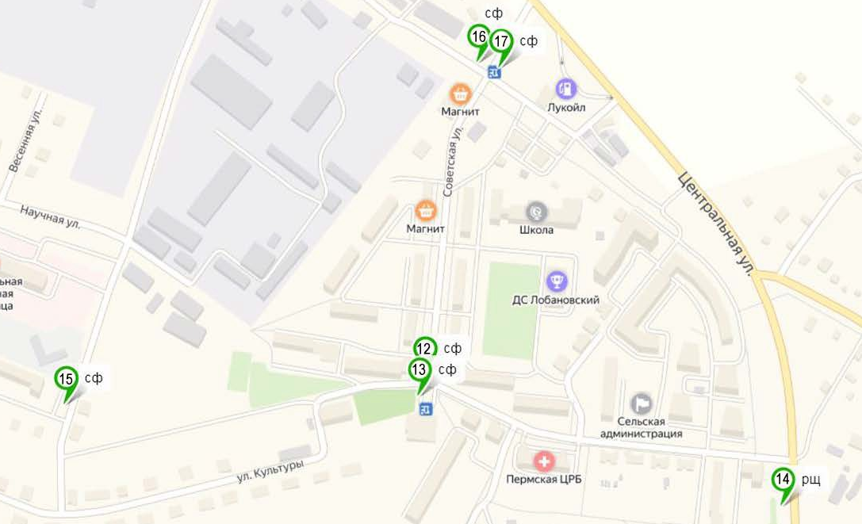
Масштаб 1:2000
Приложение 5
к постановлению администрации
Пермского муниципального района
от _____________ № ___________
13.08.2020

432

Графическое изображение схемы
размещения рекламных конструкций на территории
Кондратовского сельского поселения Пермского муниципального района

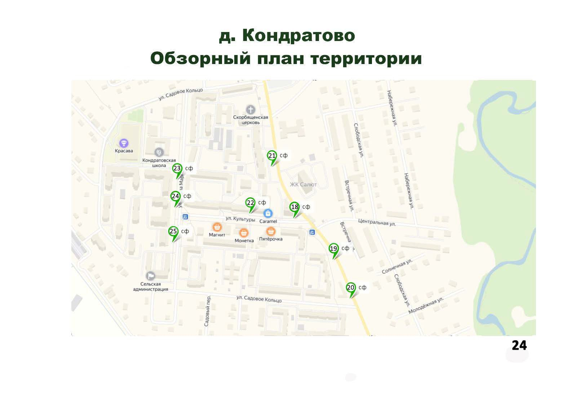
Масштаб 1:2000
Приложение 6
к постановлению администрации
Пермского муниципального района
от _____________ № ___________
13.08.2020

432

Графическое изображение схемы
размещения рекламных конструкций на территории
Савинского сельского поселения Пермского муниципального района
(аэропорт Большое Савино)

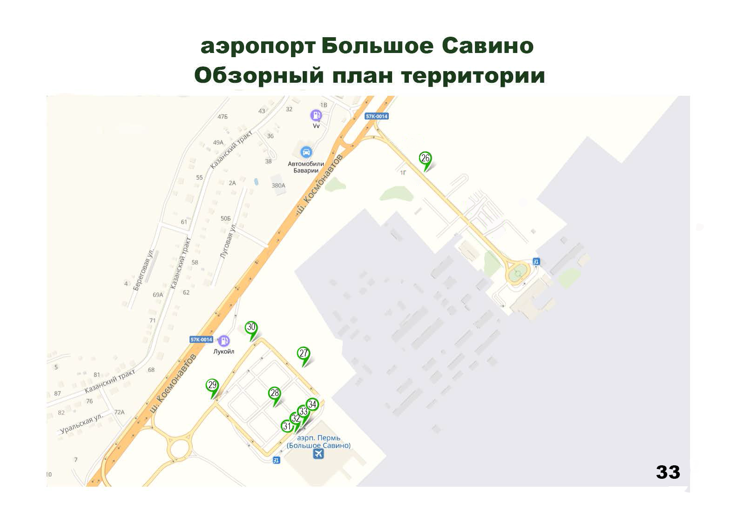
Масштаб 1:5000
Приложение 7
к постановлению администрации
Пермского муниципального района
от _____________ № ___________
13.08.2020

432

Графическое изображение схемы
размещения рекламных конструкций на территории
Култаевского сельского поселения Пермского муниципального района

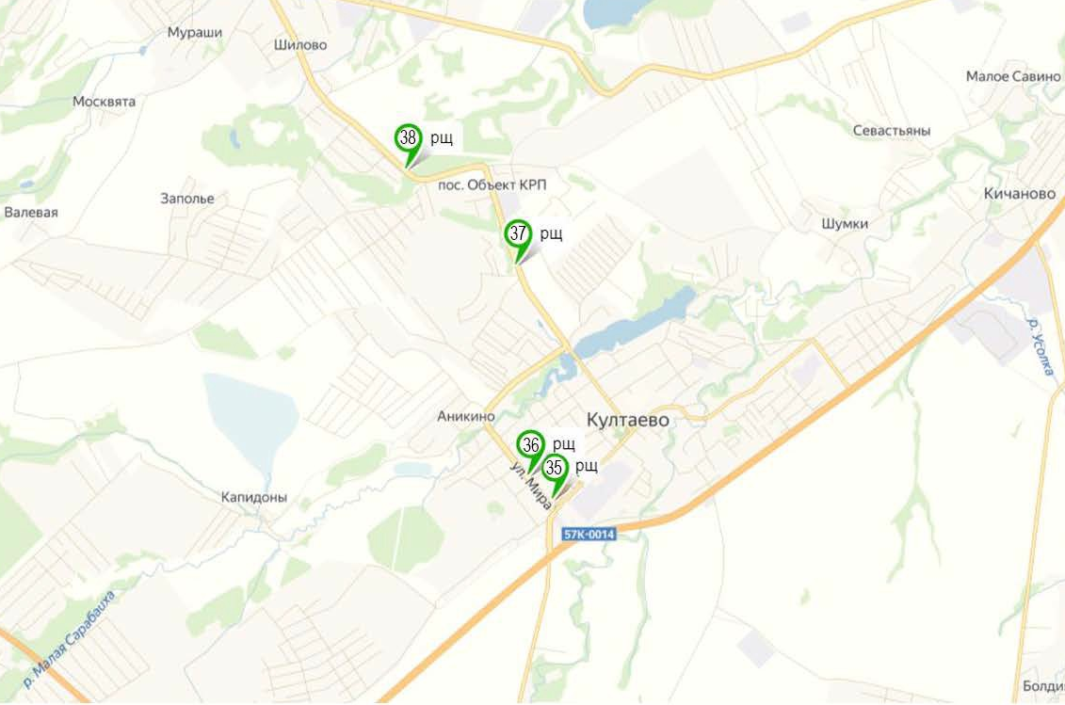
Масштаб 1:5000

Приложение 8
к постановлению администрации
Пермского муниципального района
от _____________ № ___________
13.08.2020

432

Графическое изображение схемы
размещения рекламных конструкций на территории
Юго-Камского сельского поселения Пермского муниципального района

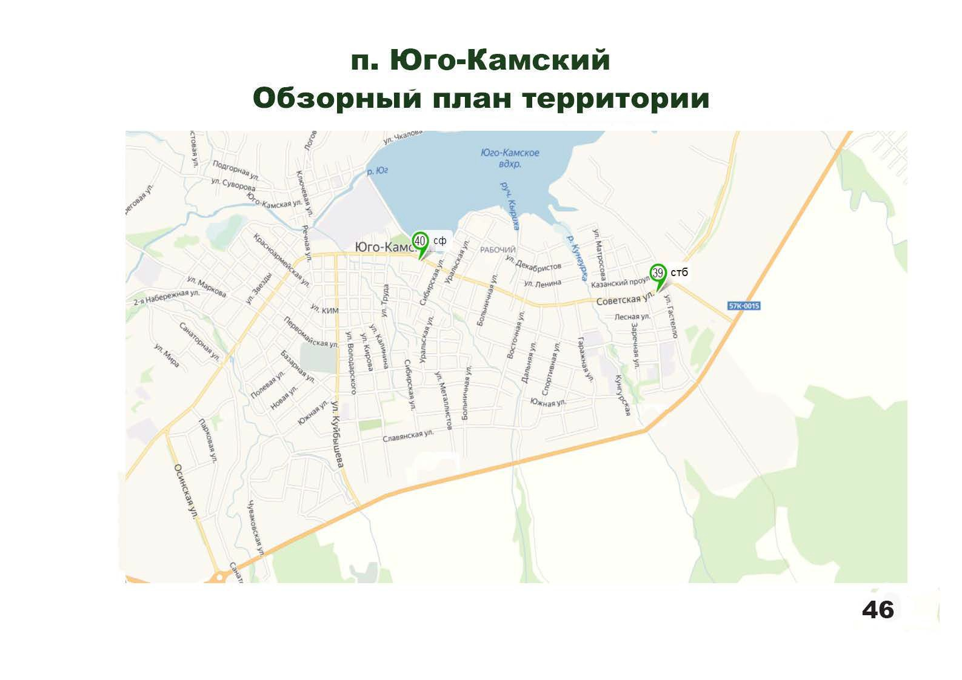
Масштаб 1:5000
Приложение 9
к постановлению администрации
Пермского муниципального района
от _____________ № ___________
13.08.2020

432

Графическое изображение схемы
размещения рекламных конструкций на территории
Кукуштанского сельского поселения Пермского муниципального района
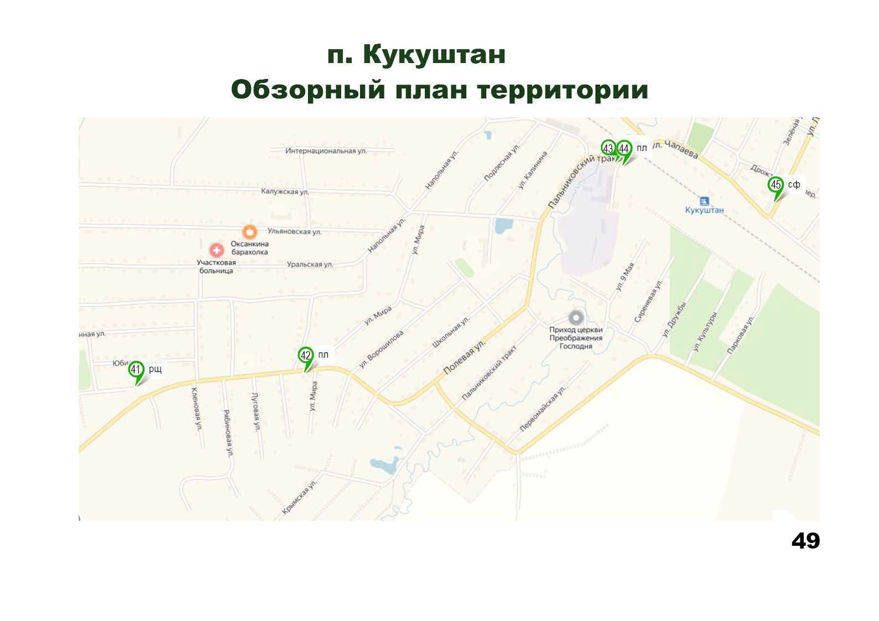
Масштаб 1:5000
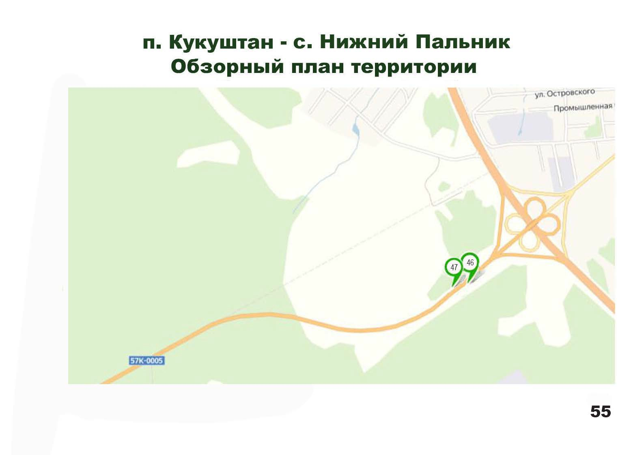
Масштаб 1:10000
Приложение 10
к постановлению администрации
Пермского муниципального района
от _____________ № ___________
13.08.2020

432

Графическое изображение схемы
размещения рекламных конструкций на территории
Бершетского сельского поселения Пермского муниципального района

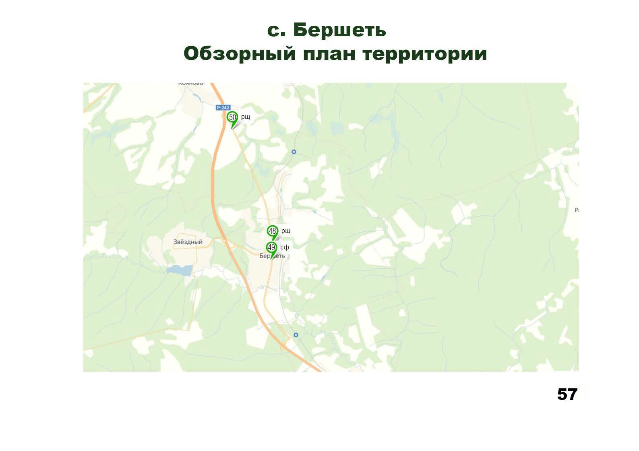
Масштаб 1:10000
Приложение 11
к постановлению администрации
Пермского муниципального района
от _____________ № ___________
13.08.2020

432

Графическое изображение схемы
размещения рекламных конструкций на территории
Гамовского сельского поселения Пермского муниципального района

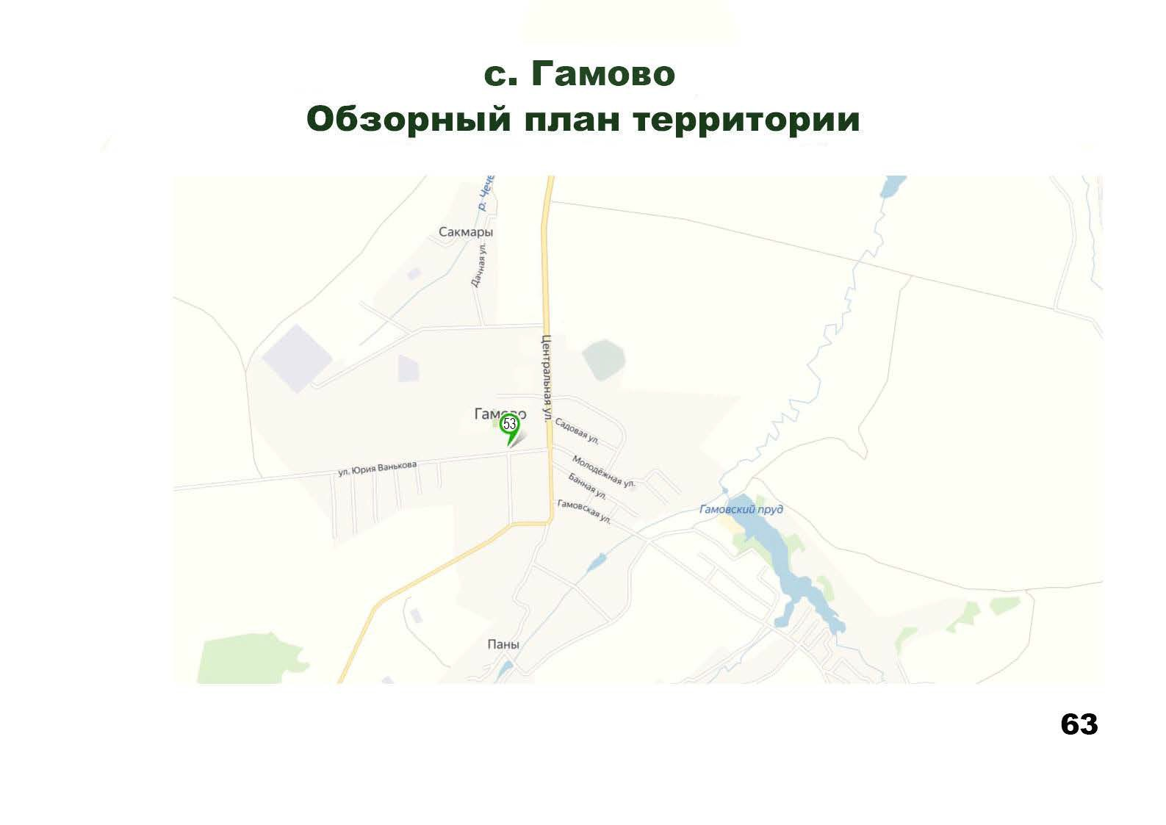
Масштаб 1:5000

